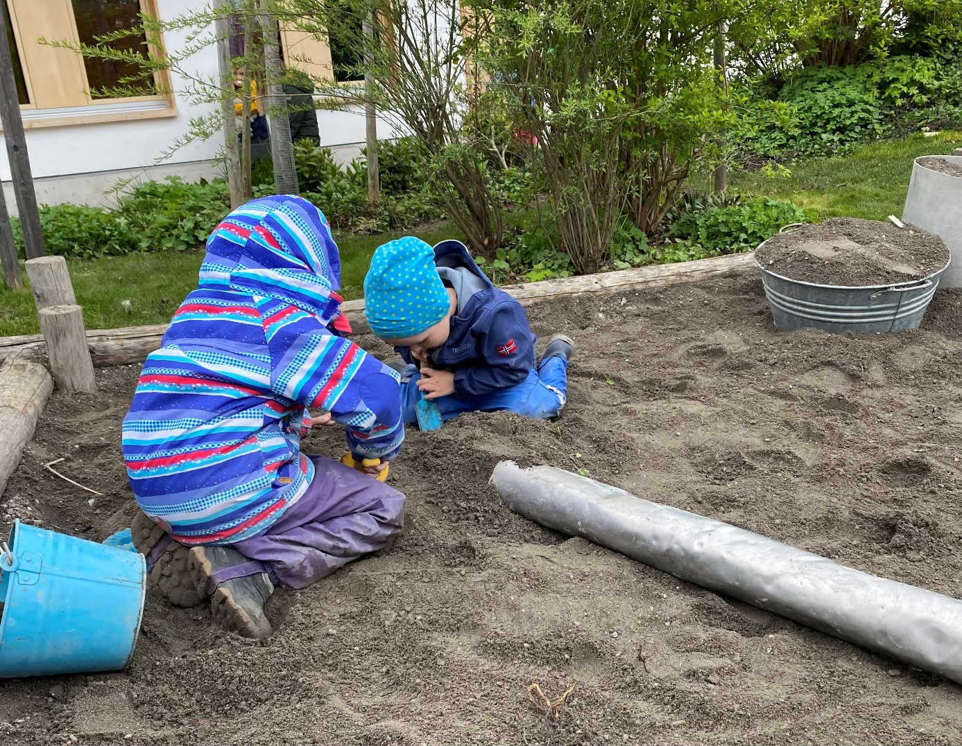Als ich am Wochenende im Storchennest Garten arbeitete, sah ich Kursteilnehmerinnen, die ganz in eine Aufgabe vertieft waren. Vom beruhigenden Murmeln des Mühlbächleins begleitet, waren sie genauso innig und hingebungsvoll «im Spiel», wie ich es sonst nur bei unseren Kindern im Garten erlebe. Es ist ein Zustand, der sonst immer seltener wird und deshalb berührt.

**Die Ausbildungen im Storchennest sind noch viel zu wenig bekannt,** obwohl sie viel zu bieten haben, was es sonst kaum wo gibt:

Keine Benotung, keine Bewertung, kein modulares Kästchendenken, sondern:

Eigene Wahrnehmung schulen, fortwährende, forschende Entwicklung der Themen, eigene Prozesse durchlaufen, Selbstentwicklung und als Grundlage für alles: das Lebendige wahr- nehmen, z.B. was ist primäres, lebendiges Spiel und wie erkenne ich das sekundäre?

* **1 Begleitkunst Ausbildung Basis 10 Module**

1. Begleiten von Eltern Kind Gruppen
2. + 4 weitere Module für Spielgruppe
3. + 2 weitere Module für KITA Mitarbeiterinnen

KUNST wird hier gross geschrieben: Kunst Betrachtungen, Eurythmie, Musik/Singen, Sprachgestaltung, Fingerspiel, Steh-Puppenspiel

* **2 Spielseminare – Begleitkunst im primären Spiel 9 Module**

In jedem Menschen schlummert der Spielsamen, der in diesem Seminar forschend zur Entfaltung kommt. Wage ich überhaupt noch zu spielen? Persönliche Prozessarbeit ist hier möglich.

Spiel drinnen und draussen, mit der grossen Lehrmeisterin Natur, mit dem Raum, mit Klängen, wild und behutsam, in Bewegung und Stille, allein und mit andern.

Spiel kann im professionellen wie im persönlichen Alltag eine Möglichkeit des Umgangs mit Konflikten, Problemen und Gewalt sein.

Was ist überhaupt primäres Spiel? Wie komme ich vom allgemein üblichen Sekundär-Spiel zurück zu diesem Lebensquell?

* **Spiel begleiten bei Einzelpersonen**

Förder-und Therapieangebote gibt es viel.

Hier aber ist der Ausgangspunkt nicht eine Schwäche, ein Mangel oder eine Schwierigkeit, sondern es wird immer an das Gesunde, das Ganze appelliert.

Das Kind wird begleitet mit voller Aufmerksamkeit, wenn es in dem, was es spielt, «erzählt» wie es ihm geht, um was es sich im tieferen Sinn gerade dreht.

Das Kind spürt: ich werde gesehen und es fasst ein immer tieferes Vertrauen.

Wenn gewollt ist auch Begleit-Arbeit mit den Eltern möglich.

Alle Angebote sind genauer beschrieben auf

<http://www.storchennest.ch/ausbildungen>

Wer sich anmeldet hat viel gewonnen für sein eigenes Leben und für das Leben mit Kindern! Es ist ein stärkenden Weg in die Zukunft.